四川省2020年上学期南充市阆中市东风中学高三物理8月月考试题
一、选择题（本题共9个小题，每小题6分，共54分。1-7小题在每小题所给的四个选项中，只有一个选项符合题意，8、9题所给的四个选项中，有多个选项符合题意。）
1.以下情景中，加下划线的人或物体可看成质点的是（ ）
A．研究一列火车通过长江大桥所需的时间
B．乒乓球比赛中，运动员发出的旋转球
C．用北斗导航系统确定“辽宁号”航母在大海中的位置时
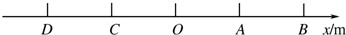
D．研究我校田径队运动员在三级跳中的肢体动作
2.某一运动质点沿一直线做往复运动，如图所示，OA=AB=OC=CD=1m，O点为x轴的原点，且质点由A点出发沿x轴正方向运动至B点后返回，并沿x轴负方向运动，下列说法不正确的是（ ）
A．质点从B→D的位移为-4m，路程为4m
B．质点从A→B→C的位移为2m，路程为4m
C．当质点到达D点时，其位置可用D点的坐标-2m表示
D．当质点到达D点时，相对于A点的位移为-3m
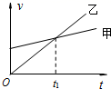
3.甲、乙两车从同一地点沿同一方向出发，如图是甲、乙两车的速度图象，由图可知（ ）
A.t₁时刻甲、乙两车相遇
B.t₁时刻甲、乙两车的加速度相等
C.甲车的加速度大于乙车的加速度
D.0～t₁时刻，甲车的平均速度大于乙车的平均速度
4.关于自由落体运动，下列说法正确的是（ ）
A．加速度恒定
B．是匀速直线运动
C．物体受重力和空气阻力
D．质量越大的物体下落越快
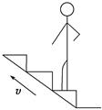
5.人站在自动扶梯的水平踏板上，随扶梯斜向上匀速运动，如图所示，以下说法正确的是( )
A.人受到重力和支持力的作用
B.人受到重力、支持力和摩擦力的作用
C.支持力的方向垂直于斜面
D.摩擦力的方向沿斜面向上

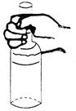
6.用手握瓶子，瓶子静止在手中，如图所示，瓶始终处于竖直方向，则下列说法正确的是( )
A.手对瓶子的压力等于瓶子所受的重力
B.手对瓶子的摩擦力必须大于瓶子所受的重力
C.手握得越紧，手对瓶子的摩擦力越大
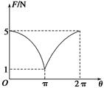
D.手对瓶子的摩擦力等于瓶子所受的重力
7.如图所示为两个共点力的合力F随两分力的夹角θ变化的图象，则这两个分力的大小分别为( )
A.1N和4N B. 2N和3N
C.1N和5N D.2N和4N
8（多选）.纯电动汽车不排放污染空气的有害气体，具有较好的发展前景。在一次测试其加速性能中，从静止开始经过10s汽车的速度达到30m/s。若将该过程视为匀加速直线运动，则这段时间内电动汽车（）
A．加速度的大小3 m/s²B．平均速度30m/s
C．位移300 mD.位移为150m
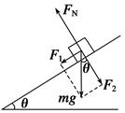
9（多选）.如图所示，光滑斜面上物体的重力mg分解为F₁、F₂两个力，下列说法中正确的是( )
A.物体受到mg、F_{N}、F₁、F₂四个力的作用
B.物体只受到重力mg和斜面的支持力F_{N}的作用
C.F₁是斜面作用在物体上使物体下滑的力，F₂是物体对斜面的压力
D.力F_{N}、F₁、F₂三个力的作用效果与F_{N}、mg两个力的作用效果相同
二、实验题（每空2分，共14分）
10（8分）.电磁打点计时器是中学研究物体运动时常用的实验器材，某同学用如图1所示装置测量自由落体加速度g，得到如图2所示的一段纸带，他每5个计时点取一个计数点，分别记为A、B、C……，测得AB=9.17cm，BC=18.77cm，已知交流电频率为50Hz，则利用所给数据测得:
- 打B点时重物的瞬时速度大小为___________，
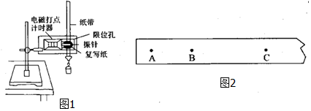
- 测得自由落体加速度g=_________m/s²，它比公认的g值________（填“偏大”或“偏小”）可能的原因是________________________________________（结果要求均保留三位有效数字）。

11（6分）.将橡皮筋的一端固定在A点，另一端拴上两根细绳，每根细绳分别连着一个量程为5N、最小刻度为0.1N的弹簧测力计．沿着两个不同的方向拉弹簧测力计．当橡皮筋的活动端拉到O点时，两根细绳相互垂直，如图所示．这时弹簧测力计的读数可从图中读出．
(1)由图可读得两个相互垂直的拉力的大小分别为________N和__________N(读到0.01N)．
(2)在方格纸(见下图)上按作图法的要求画出这两个力及它们的合力．
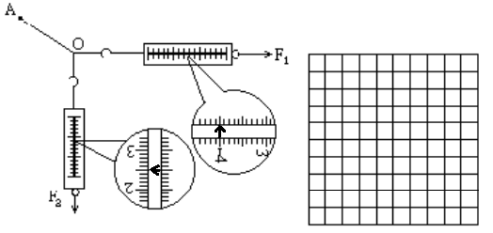
三、计算题（共40分）
12（15分）.汽车以10m/s的速度在平直公路上匀速行驶，刹车后经2s速度变为6m/s，求：
（1）刹车过程中的加速度；
（2）刹车到停下所用的时间；
（3）刹车到停下的位移。

13（15分）.跳伞运动员做低空跳伞表演，当直升飞机悬停在离地面224m高时，运动员离开飞机后作自由落体运动。运动5s后，打开降落伞，展伞后运动员匀减速下降。若运动员落地速度为5m/s，取g=10m/s²，求：
- 运动员展伞时，离地面的高度；
（2）求匀减速下降过程中的加速度
（3）离开飞机后，经过多少时间才能到达地面。

14（12分）.质量为30kg的小孩坐在8kg的雪橇上，大人用与水平方向成37°斜向上的大小为100N的拉力拉雪橇，使雪橇沿水平地面做匀速直线运动（sin37°=0.6，cos37°=0.8，g取10N/kg），求：
（1）地面对雪橇的摩擦力f、支持力F_{N}的大小
（2）雪橇与水平地面的动摩擦因数μ的大小
（3）μ取在(2)题的结果不变，若大人拉力与水平方向夹角θ可以调整，使雪橇沿水平地面仍做匀速直线运动，θ取某一值时F有最小值，求出最小的拉力（结果可用根式表示）。
